上海市连续性内部资料性出版物编辑
培 训 通 知

本市各连续性内部资料性出版物主办单位：

根据国家《内部资料性出版物管理办法》的相关规定，上海新闻出版教育培训中心受上海市新闻出版局的委托，将于2018年5月举办“上海市连续性内部资料性出版物编辑培训”（第16期），现将相关培训事宜通知如下：

一、培训目的
按照今年1月份上海市新闻出版局“关于换发2018年度连续性内部资料性出版物准印证的通知”的要求，根据国家《内部资料性出版物管理办法》有关规定， 对上海市连续性内部资料性出版物编辑人员展开培训，使参训人员熟悉和掌握最新政策法规，从而进一步规范内部资料出版物编辑工作和出版管理。

二、培训人员
1、新近进入本市连续性内部资料性出版单位工作的编辑人员
2、未参加2013～2017年度培训的上海市连续性内部资料性出版物负责人及编辑人员

三、培训内容
1、出版政策法规 2、编辑工作出版规范 3、新技术在出版业中的应用

四、培训时间地点
- 培训时间：5月17日、19日、22日、25日（每天9:00～16:00）
2、培训地点：上海新闻出版教育培训中心（钦州南路81号出版大楼西裙房1楼教室）

五、培训费用
培训费用：900元 / 人 （含教材费、资料费）

六、报名事宜
1）培训报名

凡参加培训的学员请于4月24日前填妥报名回执、学员登记表（见下附件1、附件 2），
并电邮提交至 zyjsk1603@126.com
2）报名付费
A. 本次培训采用银行转账方式支付，请于4月27日前按如下方式转账：
收款单位：上海新闻出版职业技术学校
开户银行：农行徐汇区漕溪支行
帐 号： 03329600040015884
培训开班当日请学员提交转账凭证（复印件）
B. 培训开班当日，所有学员请提交附件2（学员登记表【填妥】），上贴本人近期免冠1
寸照片2张（其中1张半贴以做证书）
3）报名联系：钦州南路81号（出版大楼）16楼1603室“专业技术科（二）”
联系电话：64516537 64838573
联系人：潘晓莉 徐磊

七、结业发证
学员学完教学计划规定的全部课程，经考核合格将获得由上海新闻出版教育培训中心颁发的《培训合格证书》，并计入2018年度继续教育（面授）32学时。

八、培训地交通
上海新闻出版教育培训中心周边交通（交通简图附件3）：
地铁1、12号线“漕宝路站”（1号口）出，转1203短驳车；地铁3号线“上海南站”（5
号口）出；公交50、718、157路“老沪闵路站”下；224路（柳州路站）、732路和830路
（上海师范大学站）下

各连续性内部资料性出版单位接到本通知后，请在规定的时间里办理报名手续，以便培训中心及时作好开班准备工作。

上海市新闻出版局新闻报刊管理处
上海新闻出版教育培训中心
2018年4月

附件1：培训报名回执

（请双击打开以上表格，打开后为如下图示表格）

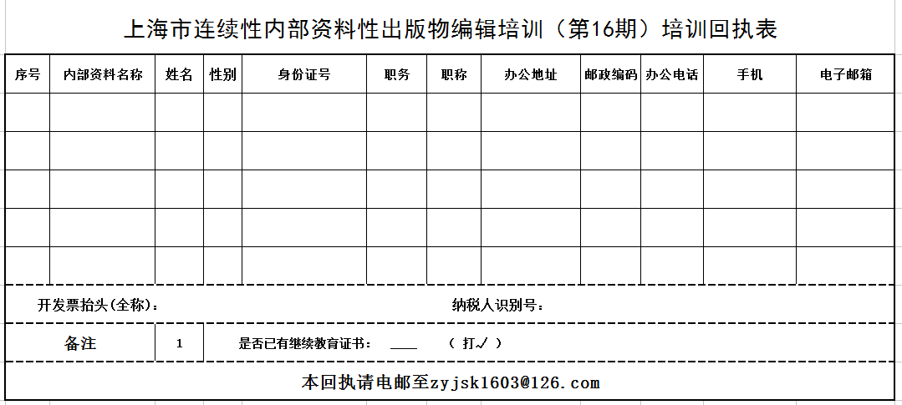

附件2：上海新闻出版教育培训中心 学员培训登记表

培训班名称 |  |  |  |  |  |  |  | 办 班 时 间 |  |  |  |  |  |  |  |  | 照  片
姓 名 |  |  |  |  |  |  | 出 生 年 月 |  |  |  |  |  |  |  |  |  | 照  片
身份证号 |  |  |  |  |  |  |  |  |  | 期刊职务 |  |  |  |  |  |  | 照  片
民 族 |  |  | 性别 |  |  | 籍 贯 |  |  |  |  |  | 政治面貌 |  |  |  |  | 照  片
文化程度 |  |  | 职称 |  |  |  |  |  | 参加工作时间 |  |  |  |  |  |  |  | 照  片
刊物名称 |  |  |  |  |  |  |  |  | 电 话
单位地址 |  |  |  |  |  |  |  |  | 邮 编
电子邮箱 |  |  |  |  |  |  |  |  | 手机 |  |  |  |  |  |  | 传真
现 岗 位 任 职 时 间
名
片
粘
贴

备  注 | 培训开班当日请携带此表（填妥）打印版，提交班主任

附件3：培训地周边交通简图

